监理工程日报
工程名称：兰考万华禾香板业8. 75MWp屋顶分布式项目
日 期 | 2022年 12月22日 |  | 星期四 | 天气情况 |  | 晴 |  | 温度-6~3℃
施工部位 | 贴面车间、材料堆放区域、箱变基础
出勤人数 | 施工人员：11 人 管理人员：6人
施工机械 | 1台叉车
工作情况 | 施工进度 情 况 | 组件安装（贴面车间）、组件检测20箱（620片）、箱变基础模板拆除
工作情况 | 施工质量 情 况 | 在组件拆箱中发现有3块组件破损
工作情况 | 安全生产 情 况 | 安全生产情况可控。
工作情况 | 材料、设备进出场情况
工作情况 | 监理发出指令情况
工作情况 | 监理工作情况 | - 整理监理资料 2、旁站组件检测 3、巡视组件安装 4、巡视箱变基础模板拆除
工作情况 | 设计变更、核定单情况
工作情况 | 现场需解决的问题
工作情况 | 疫情管控 | 无
填 报 人 | 王相成 |  |  |  | 审 核 人 |  | 王道春

监理工程日报影像
工程名称：兰考万华禾香板业8. 75MWp屋顶分布式项目
日 期 | 2022年12月22日 | 星期四 | 天气情况 | 晴 |  | 温度 -6~3℃
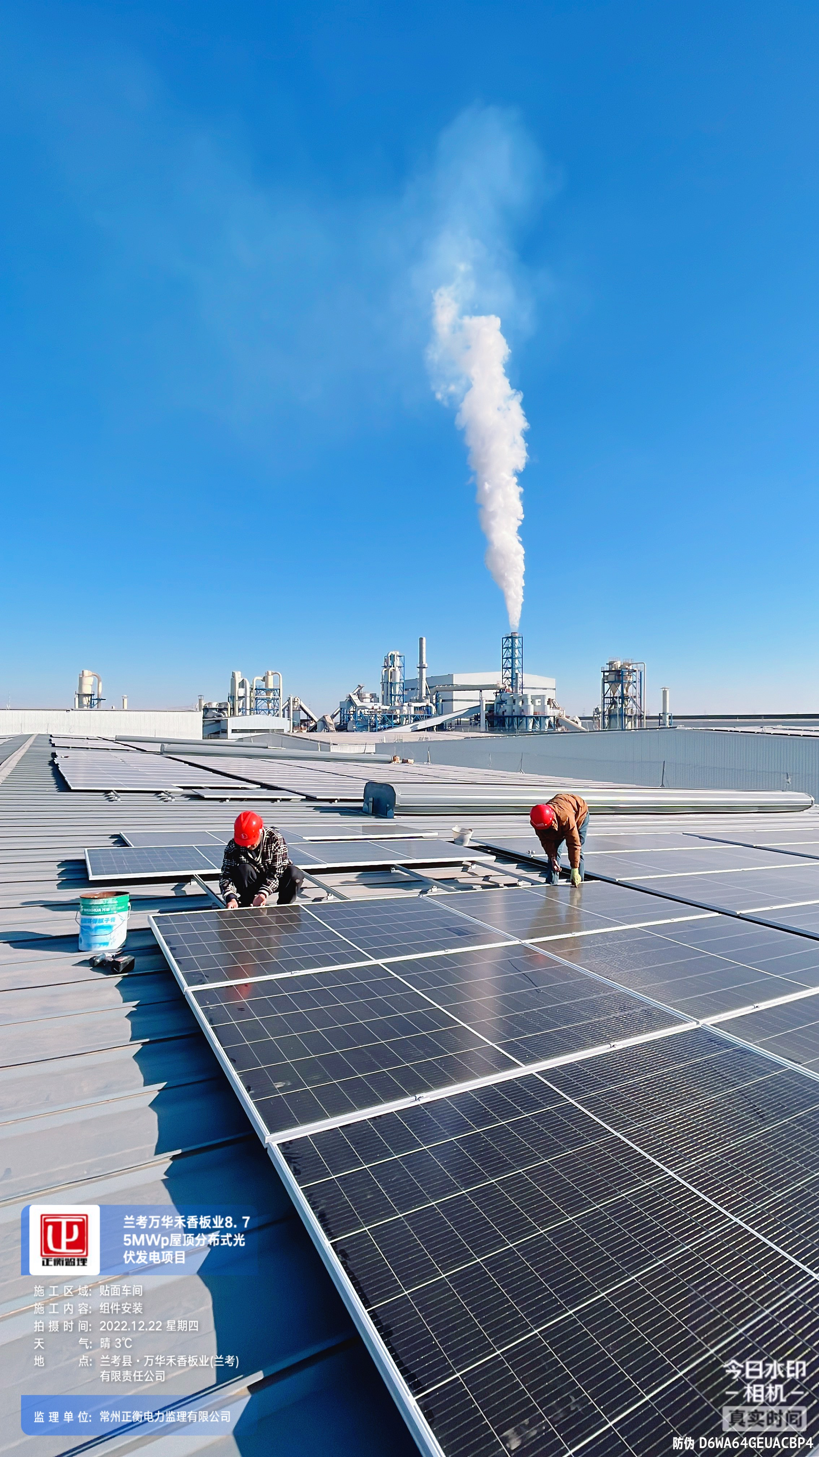
编 写 人 | 王相成 |  | 审 核 人 |  | 王道春

